1 4 pipes GmbH
Herstellerinformation
4 pipes GmbH
Sigmundstraße 182
90431 Nürnberg
Telefon +49 (0)911 81006-0
Fax +49 (0)911 81006-111
info@4pipes.de
http://www.4pipes.de
1.1 Schrumpfband NW 1250 4 pipes
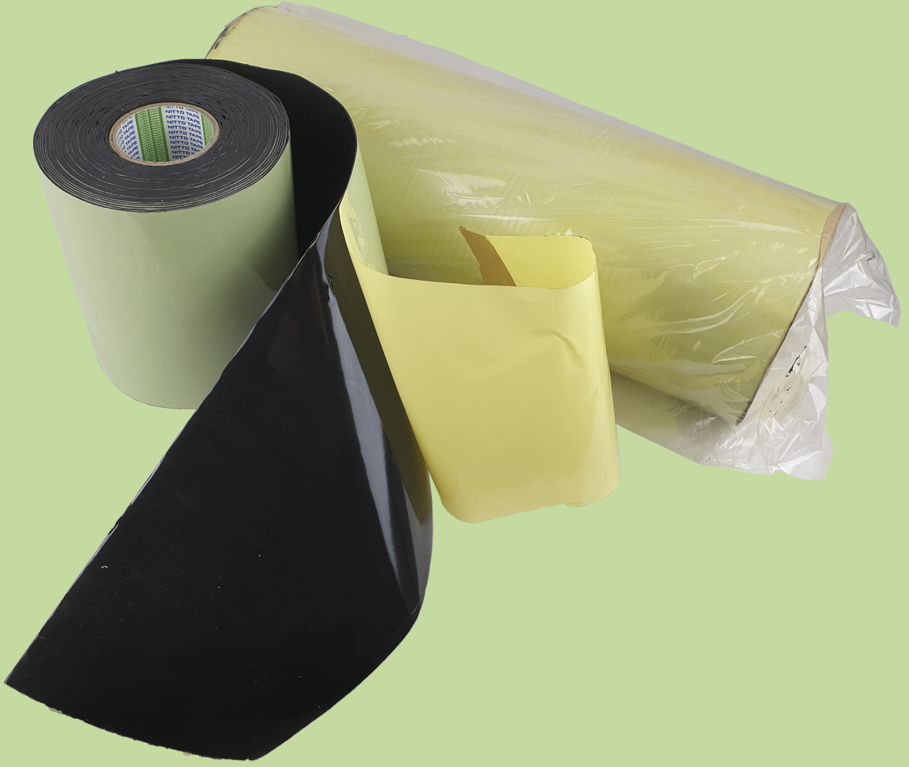
Schrumpfband NW 1250 zur hochwertigen Abdichtung von Bauteilen an Rohrsystemen.
Trägerfolie aus vernetztem PE, beschichtet mit auf Butylkautschuk basiertem Spezialkleber. Geeignet für die erdverlegte Rohrsysteme. Optimierte Trägerfolie zur schnellen Schrumpfung mit wenig Energieeintrag.
4 pipes GmbH Nürnberg oder gleichwertig
Dicke Trägermaterial: ca. 0,3 mm+-
Dicke Kleberschicht: ca. 0,7 mm+-
Zugfestigkeit: 240 N / 25 mm+-
Schrumpfrate: ca. 50 %+-
Abmessung-Breite: …………………..mm x 10 m+-
Menge: ........... | St | EP: ........... |  | GP: ...........

